实验课程名称： 数据库应用系统开发A
实验项目名称 | 学生信息管理软件开发（C语言） |  |  | 实验成绩
实 验 者 | 胡姗 | 专业班级 | 信息2001 | 组 别 | 无
同 组 者 | 无 |  |  | 实验日期 | 2022年10月31日
第一部分：实验预习报告（包括实验目的、意义，实验基本原理与方法，主要仪器设备及耗材，实验方案与技术路线等）
一、实验目的
1. 学会配置ODBC数据源，熟悉使用C语言+ODBC来进行数据库应用程序的开发
2. 掌握使用C语言通过ODBC连接数据库的方法
3. 掌握使用C语言通过ODBC对数据库表进行增删改查操作的方法

二、实验平台
DBMS采用SQL Server 2019，C语言及开发平台CodeBlocks。

三、实验要求和内容
使用C语言和ODBC编写程序，实现对学生基本表数据的增加、删除、查询、修改功能。

第二部分：实验过程记录（可加页）（包括实验原始数据记录，实验现象记录，实验过程发现的问题等）

一、实验步骤
1.建立学生数据库、学生信息表
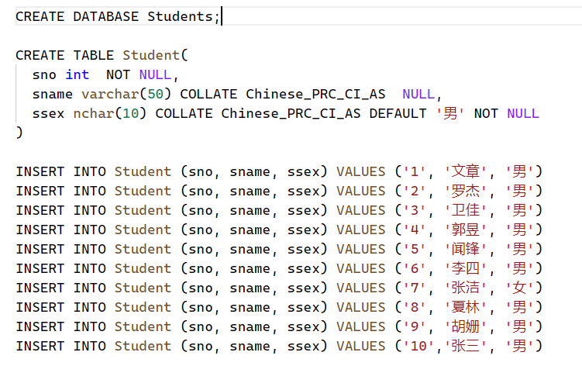

2.ODBC数据源配置

1）打开控制面板管理工具中的ODBC数据源
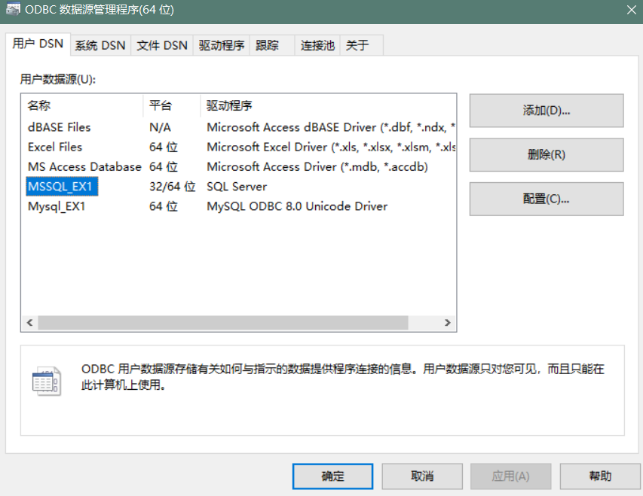

2）配置数据源名称、描述和服务器名称
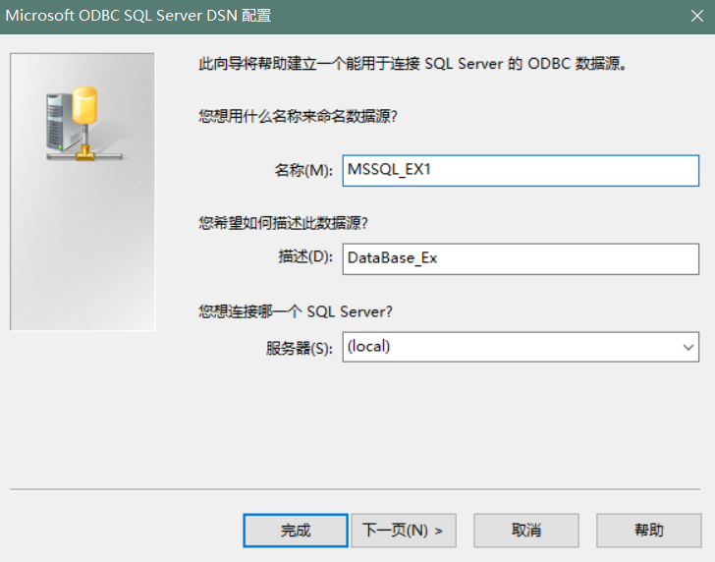
3）设置用户登录账号和密码、默认数据库等相关信息
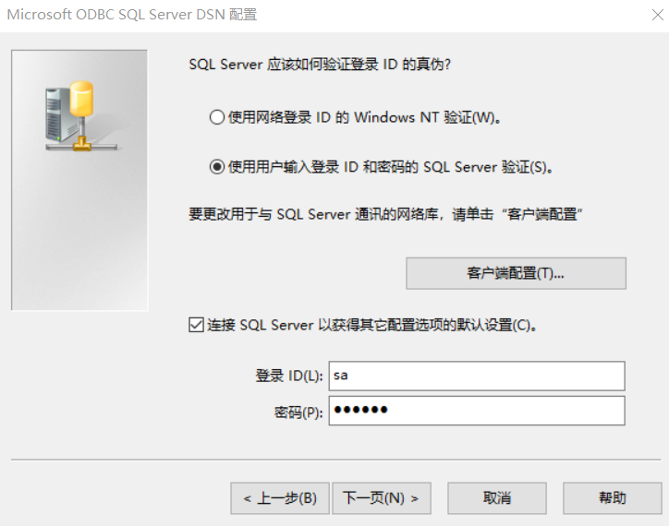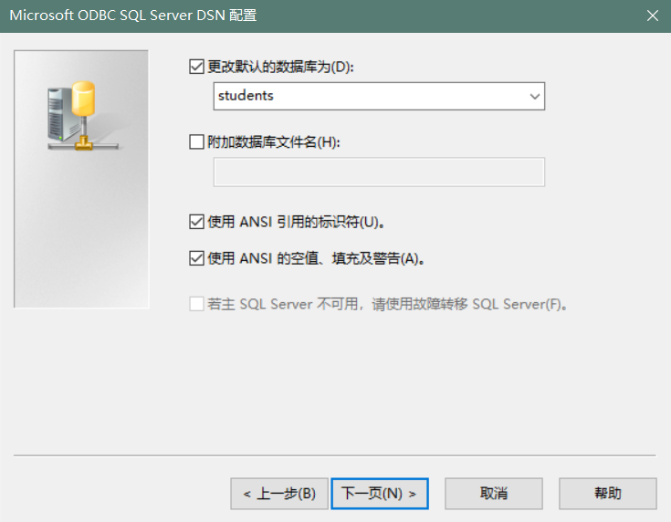
4）测试连接，连接成功
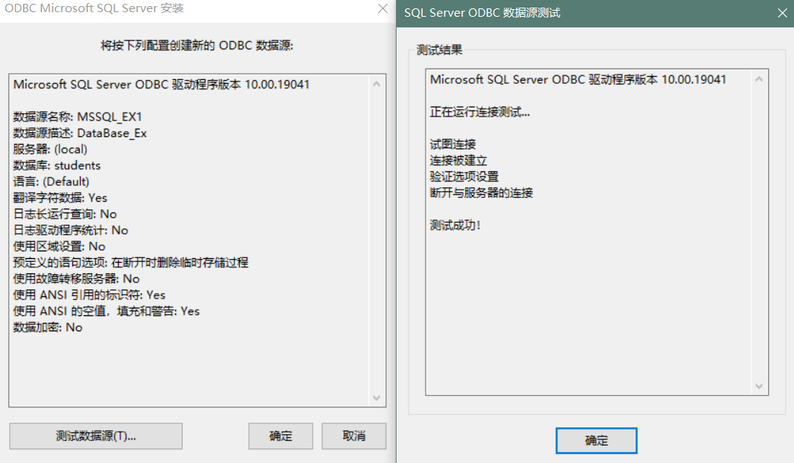

3.编程实现
1）连接数据库
void LinkDatabase(){
ret=SQLAllocHandle(SQL_HANDLE_ENV,NULL,&henv);//申请环境句柄
ret=SQLSetEnvAttr(henv,SQL_ATTR_ODBC_VERSION,(SQLPOINTER)SQL_OV_ODBC3,SQL_IS_INTEGER);//设置环境属性
ret=SQLAllocHandle(SQL_HANDLE_DBC,henv,&hdbc);//申请数据库连接句柄
ret=SQLConnect(hdbc,(SQLCHAR*)"MSSQL_EX1",SQL_NTS,(SQLCHAR*)"sa",SQL_NTS,(SQLCHAR*)"123456",SQL_NTS);//连接数据库
}

2）添加学生信息
void Insert(){
if(ret==SQL_SUCCESS || ret==SQL_SUCCESS_WITH_INFO){
ret=SQLAllocHandle(SQL_HANDLE_STMT,hdbc,&hstmt);
SQLCHAR sql[] = "INSERT INTO Student VALUES(?,?,?)";
SQLINTEGER P = SQL_NTS;
printf("请输入学号:\n");
scanf("%s",sno);
printf("请输入姓名:\n");
scanf("%s",sname);
printf("请输入性别:\n");
scanf("%s",ssex);
ret = SQLPrepare(hstmt,sql,SQL_NTS);
ret=SQLBindParameter(hstmt,1,SQL_PARAM_INPUT,SQL_C_CHAR,SQL_VARCHAR,20,0,sno,20,&P);
ret=SQLBindParameter(hstmt,2,SQL_PARAM_INPUT,SQL_C_CHAR,SQL_VARCHAR,20,0,sname,20,&P);
ret=SQLBindParameter(hstmt,3,SQL_PARAM_INPUT,SQL_C_CHAR,SQL_VARCHAR,10,0,ssex,20,&P);
ret = SQLExecute(hstmt);
if(ret==SQL_SUCCESS || ret==SQL_SUCCESS_WITH_INFO){
printf("添加成功！\n");
}
else{
printf("添加失败！\n");
}
SQLDisconnect(hdbc);
}
else{
printf("数据库连接失败！\n");
}
SQLFreeHandle(SQL_HANDLE_DBC,hdbc);//释放连接句柄
SQLFreeHandle(SQL_HANDLE_ENV,henv);
}

3）删除学生信息
void Delete(){
if(ret==SQL_SUCCESS || ret==SQL_SUCCESS_WITH_INFO){
ret=SQLAllocHandle(SQL_HANDLE_STMT,hdbc,&hstmt);
SQLCHAR sql[]="DELETE FROM Student WHERE sno = ? ";
SQLINTEGER P = SQL_NTS;
printf("请输入你要删除学生的学号！\n");
scanf("%s",myID);
ret=SQLPrepare(hstmt,sql,SQL_NTS);
ret=SQLBindParameter(hstmt,1,SQL_PARAM_INPUT,SQL_C_CHAR,SQL_VARCHAR,50,0,myID,50,&P);
ret=SQLExecute(hstmt);
if(ret==SQL_SUCCESS || ret==SQL_SUCCESS_WITH_INFO){
printf("删除成功！\n");
}
else{
printf("未找到该学生！\n");
}
SQLDisconnect(hdbc);
}
else{
printf("数据库连接失败！\n");
}
SQLFreeHandle(SQL_HANDLE_DBC,hdbc);//释放连接句柄
SQLFreeHandle(SQL_HANDLE_ENV,henv);//释放环境句柄
}

4）修改学生信息
//修改
void Update(){
int mark=0;
printf("请输入你要修改的学生学号！\n");
scanf("%s",myID);
ret=SQLAllocHandle(SQL_HANDLE_STMT,hdbc,&hstmt);//申请SQL语句句柄
SQLCHAR sql[]="SELECT * FROM Student WHERE sno = ? ";
SQLINTEGER p = SQL_NTS;
ret=SQLPrepare(hstmt,sql,SQL_NTS);//准备SQL语句
ret=SQLBindParameter(hstmt,1,SQL_PARAM_INPUT,SQL_C_CHAR,SQL_VARCHAR,50,0,myID,50,&p);//绑定参数
ret=SQLExecute(hstmt);
if(ret==SQL_SUCCESS || ret==SQL_SUCCESS_WITH_INFO){
SQLBindCol(hstmt,1,SQL_C_CHAR,sno,20,&sNo);
SQLBindCol(hstmt,2,SQL_C_CHAR,sname,20,&sName);
SQLBindCol(hstmt,3,SQL_C_CHAR,ssex,10,&sSex);
ret=SQLFetch(hstmt);//移动光标
if(ret == SQL_NO_DATA){
printf("未找到该学生！\n");
}
while(ret != SQL_NO_DATA){
printf("%s %s %s\n",sno,sname,ssex);
mark = 1;
ret=SQLFetch(hstmt);
}
}
else{
printf("查询失败！\n");
}
LinkDatabase();
if(mark == 1){
if(ret==SQL_SUCCESS || ret==SQL_SUCCESS_WITH_INFO){
ret=SQLAllocHandle(SQL_HANDLE_STMT,hdbc,&hstmt);
SQLCHAR sql[]="UPDATE Student SET sname=? WHERE sno=?";
SQLINTEGER P = SQL_NTS;
printf("请输入新的学生姓名！\n");
scanf("%s",sname);
ret=SQLPrepare(hstmt,sql,SQL_NTS);//准备SQL语句
ret=SQLBindParameter(hstmt,1,SQL_PARAM_INPUT,SQL_C_CHAR,SQL_VARCHAR,20,0,sname,20,&P);
ret=SQLBindParameter(hstmt,2,SQL_PARAM_INPUT,SQL_C_CHAR,SQL_VARCHAR,50,0,myID,50,&P);//绑定参数
ret=SQLExecute(hstmt);//执行SQL语句
if(ret==SQL_SUCCESS || ret==SQL_SUCCESS_WITH_INFO){
printf("修改成功！\n");
}
else{
printf("修改失败！\n");}
SQLDisconnect(hdbc); }
else{
printf("数据库连接失败！\n");}
SQLFreeHandle(SQL_HANDLE_DBC,hdbc);//释放连接句柄
SQLFreeHandle(SQL_HANDLE_ENV,henv);//释放环境句柄
}
}

5）查询学生信息
void Select(){
if(ret==SQL_SUCCESS || ret==SQL_SUCCESS_WITH_INFO){
ret=SQLAllocHandle(SQL_HANDLE_STMT,hdbc,&hstmt);
SQLCHAR sql[]="SELECT * FROM Student WHERE sno = ? ";
SQLINTEGER p = SQL_NTS;
printf("请输入你要查找的学生学号:\n");
scanf("%s",myID);
ret=SQLPrepare(hstmt,sql,SQL_NTS);//准备SQL语句
ret=SQLBindParameter(hstmt,1,SQL_PARAM_INPUT,SQL_C_CHAR,SQL_VARCHAR,50,0,myID,50,&p);//绑定参数
ret=SQLExecute(hstmt);
if(ret==SQL_SUCCESS || ret==SQL_SUCCESS_WITH_INFO){
SQLBindCol(hstmt,1,SQL_C_CHAR,sno,20,&sNo);
SQLBindCol(hstmt,2,SQL_C_CHAR,sname,20,&sName);
SQLBindCol(hstmt,3,SQL_C_CHAR,ssex,10,&sSex);
ret=SQLFetch(hstmt);//移动光标
if(ret == SQL_NO_DATA){
printf("未找到该学生！\n");
}
while(ret != SQL_NO_DATA){
printf("%s %s %s\n",sno,sname,ssex);
ret=SQLFetch(hstmt);
}
}
else{
printf("查询失败！\n");
}
SQLDisconnect(hdbc);//断开与数据库的连接
}
else{
printf("数据库连接失败！\n");
}
SQLFreeHandle(SQL_HANDLE_DBC,hdbc);//释放连接句柄
SQLFreeHandle(SQL_HANDLE_ENV,henv);//释放环境句柄
}

教师签字__________

第三部分 结果与讨论（可加页）
一、实验结果分析（包括数据处理、实验现象分析、影响因素讨论、综合分析和结论等）
1. 添加学生信息
添加前：
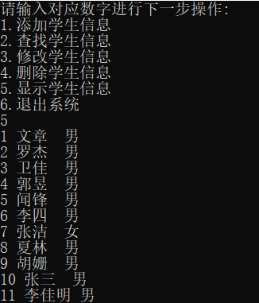
添加学生信息（12，王伟，男）
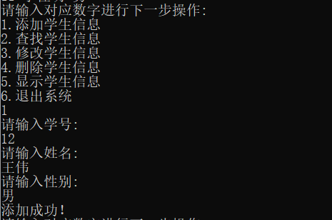
添加后：
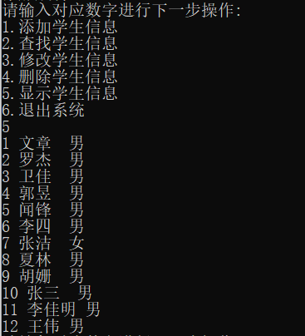
2. 删除学生信息
删除刚才添加的学生信息（12，王伟，男）
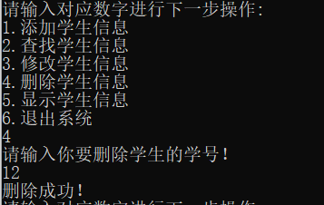
删除后查询：
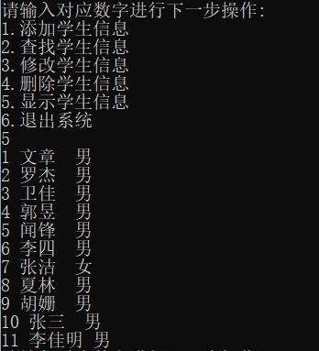
3. 修改学生信息
将学号为10的张三同学的姓名修改为张萌：
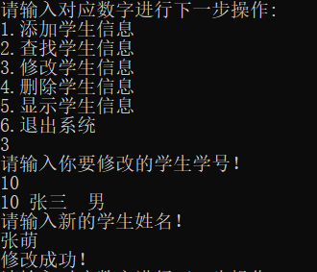

修改后：
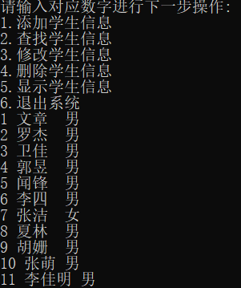
4. 查看全部学生信息
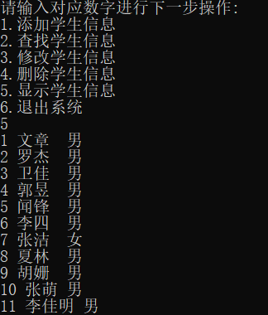
二、小结、建议及体会
1. 了解数据库编程的思路和方法，学会了使用C语言通过ODBC连接数据库；
2. 实验过程中遇到许多问题，比如数据库连接失败、插入数据不成功等，通过不断查找资料和修改代码都得到了解决；
3.复习了C语言的基本语法，以及SQL语言基础语法。

